

ssu 기획문서

Solar System Universe



2021 October 13

팀명 : SSU

팀원 : 김기윤, 정의범, 홍진선

목차

1. 게임 배경 2

2. 시스템 체계 2

3. 상성 3

4. 국가 시스템 4

5. 국가전 5

6. 캐릭터 만들기 5

7. 직업 5

8. 각 캐릭터가 가지고 있는 속성 6

9. 직업과 레벨에 따른 캐릭터의 변화 6

10. 플레이어 몬스터 시뮬레이션 7

11. 2022년 6월 목표 9

12. 게임 플레이 9

13. 레벨에 따른 적정 콘텐츠 9

14. 연구과제 10

# 게임 배경

* 태양계 배경 : 행성별 특징
* 행성별 특징은 행성의 한자이름에서 따 왔으며 각 행성별 보스는 행성의 신으로 설정
  + 수성(Mercury - 헤르메스) : 물 속성
  + 금성(Venus - 아프로디테) : 강철 속성
  + 지구(Gaia – 가이아) : X
  + 화성(Mars - 아레스) : 불 속성
  + 목성(Jupiter - 제우스) : 나무 속성
  + 토성(Saturn - 크로노스) : 흙 속성
  + 천왕성(Uranus - 우라노스) : 바람 속성
  + 해왕성(Nuptune - 포세이돈) : 얼음 속성
* 이동은 포탈 같은 방법을 이용

# 시스템 체계

* 게임 내에 집단으로 국가와 길드가 존재
* 게임 시작 시 국가를 정하고 국가마다 속성이 정해진다
* 기르는 국가 상관없이 맘에 맞는 유저끼리 구성한 단체
* 국가전은 서로 다른 속성 2~3개의 국가가 팀을 이뤄 다수의 인원이 대전
* 길드전은 같은 길드 내 2~3 명의 유저가 팀을 이뤄 대전을 하는 형식
* 플레이어 만렙은 100으로 설정

# 상성

* + 7개의 속성과 상성표
    - 7개 속성 : 물, 강철, 바람, 불, 나무, 땅, 얼음

|  |  |  |
| --- | --- | --- |
| 속성 | **우위** | **하위** |
| **물** | 강철, 불, 흙 | 얼음, 나무, 바람 |
| **강철** | 얼음, 나무, 바람 | 물, 흙, 불 |
| **바람** | 물, 흙, 불 | 강철, 얼음, 나무 |
| **불** | 얼음, 나무, 강철 | 물, 바람, 흙 |
| **나무** | 흙, 물, 바람 | 얼음, 강철, 불 |
| **흙** | 얼음, 강철, 불 | 물, 바람, 나무 |
| **얼음** | 나무, 물, 바람 | 흙, 불, 강철 |

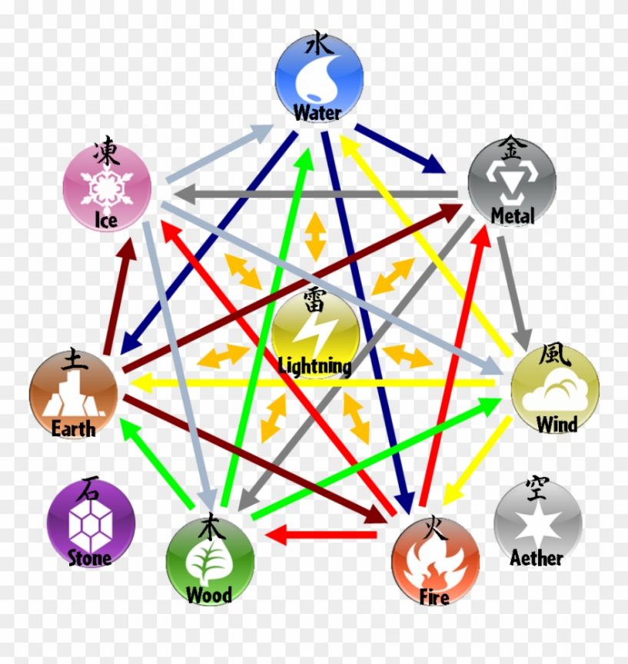

* 어드벤티지(공격자 기준으로 효과 설정)

|  |  |
| --- | --- |
| 속성 | 특징 |
| 물 | 받은사람의 마법 공격력 10초동안 10%감소(중첩 X) |
| 강철 | 공격시 10초 동안 물리방어력 10프로 상승(중첩 X) |
| 바람 | 6초동안 공격속도, 시전속도 각 5프로 상승, 쿨타임 5프로 감소(최대 중첩 4번) |
| 불 | 10초동안 화상 지속 피해(공격력의 10프로)(중첩 X) |
| 나무 | 받은사람의 물리 공격력 10초동안 10%감소(중첩 X) |
| 흙 | 공격시 10초 동안 마법방어력 10프로 상승(중첩 X) |
| 얼음 | 보스 외의 몬스터 : 동결  보스 및 플레이어 : 10초동안 공격 속도, 시전 속도, 이동 속도 10프로 감소(중첩X) |
| 공통효과 : 자신보다 약한 상대로는 치명타율이 증가 | |

* **물** > 강철, 불, 흙 ->효과: 10초 동안 (마법)공격력 10프로 감소 (중첩x)

< 나무, 바람, 얼음

* **강철** > 얼음, 나무, 바람 -> 효과: 10초 동안 (물리)방어력 10프로 상승 (중첩x)

< 흙, 불, 물

* **바람** > 물, 땅, 불 -> 효과: 6초 동안 공격 속도, 시전 속도, 쿨타임 속도, 이동 속도 5프로 상승 (중첩 최대 4번)

< 강철, 얼음, 나무

* **불** > 강철, 얼음, 나무 -> 효과: 10초 동안 화상 지속 피해(공격력의 10프로)(중첩x)

< 물, 흙, 바람

* **나무** > 물, 흙, 바람 -> 효과: 10초 동안 (물리)공격력 10프로 감소 (중첩x)

< 얼음, 강철, 불

* **땅** > 얼음, 강철, 불 -> 효과: 10초 동안 (마법)방어력 10프로 상승 (중첩x)

< 물, 바람, 나무

* **얼음** > 물, 바람, 나무 -> 효과: 10초 동안 공격 속도, 시전 속도, 이동 속도 10프로 감소 (중첩x)

< 강철, 불, 흙

# 국가 시스템

* 국가 수: 7개
* 국가에 따라서 속성 부여
* 중도 국가 변경x
* 유저 레벨에 따라 칭호를 가질 기회를 부여, 칭호 퀘스트를 달성하면, 지위 획득
* 20 40 60 80 100레벨에 따라 남작, 자작, 백작, 후작, 공작 칭호 부여
* 칭호에 따라 기여도 샵에서 구매 가능한 아이템이 다르다.

# 국가전

* 국가전: 3개 국가 vs 3개 국가 , 2개 국가 vs 2개 국가 vs 2개 국가 (랜덤 vs매칭)
* 월~일 개최 2주 간격 버프 1주동안
* 남은 1개의 국가 개최국 어드벤티지: 개최국은 정해진 순서 없이 1번씩 싸이클, 개최국가 소속은 아이템 드랍율, 경험치 상승
  + 배팅 제도 도입(배당률에 따른 골드 획득 )
* 종목1: pvp - 1대1 대전, 다대다 대전
* 종목2: pve - 사냥(기간 내 임의 생성 던전에서 킬한 몬스터 수 비교) - 같은 팀끼리 킬 수 누적 비교
* 국가전에서 승리팀과 패배팀을 나누고 각 유저에게 기여도에 따라 점수를 부여해서 기여도 포인트로 샵에서 아이템을 구매가능
* 골드, 경험치 획득량 증가 버프(개최국보다 높음)
  + 기여도 샵 장비는 너무 사기적x or 외관 아이템 등

# 캐릭터 만들기

* + 캐릭터는 인간 종족으로 통일
  + 전사와 마법사는 게임을 시작할 때 선택
    - 그 후 세부 직업(탱커, 딜러, 힐러등)의 역할군은 튜토리얼이 끝나고 선택
    - 이 때 각 직업을 체험해 볼 수 있는 기회를 제공한다

# 직업

* + 전사
    - 금강불괴 : 탱커
    - 황천길 : 딜러군
* 마법사
  + 일격필살 : 딜러
  + 나이팅게일 : 힐러

# 각 캐릭터가 가지고 있는 속성

* + Hp
  + MP
  + 물리공격력
  + 마법공격력
  + 물리방어력
  + 마법방어력
  + 속성
  + 이동속도
  + 공격속도

# 직업과 레벨에 따른 캐릭터의 변화

1. 황천길( 전사 – 딜러 )
   1. 기본 스탯 공식
      * HP : 20*레벨*레벨 + 80 * 레벨
      * MP : 10*레벨*레벨 + 50 * 레벨
      * 물리공격력 : 0.3*레벨*레벨 + 10*레벨
      * 마법공격력 : 0.1*레벨*레벨 + 5*레벨
      * 물리방어력 : 0.23*레벨*레벨
      * 마법방어력 : 0.17*레벨*레벨
      * 일반 공격계수 : 50
      * 방어력계수 : 0.0002
   2. 스킬(미정)
      * 미정

# 플레이어 몬스터 시뮬레이션

* 플레이어 설정(템을 안 끼고 있는 기본 설정)
  + 직업 : 황천길
  + LV : 50
  + 속성 : 강철
  + HP : 54000
  + MP : 27500
  + 물리공격력 : 1,250
  + 마법공격력 : 500
  + 물리방어력 : 1100
  + 마법방어력 : 925
  + 기본 공격계수 : 50
  + 방어계수 : 0.0002
* 몬스터
  + lv 50
  + 속성 : 얼음
  + 공격 스타일 : 물리공격
  + HP : 500,000(오십만)
  + 물리공격력 : 750
  + 물리방어력 : 1200
  + 마법방어력 : 500
  + 공격계수 : 10
  + 방어계수 : 0.0002
* 시뮬레이션
  + 황천길(플레이어)이 몬스터를 일반공격으로 공격을 한다

- 속성으로 인해 황천길의 물리 방어력 10% 상승

- 몬스터에게 주는 데미지 : 62,500

- 몬스터의 데미지 감소 : ((0.0002 * 1200) / (1 + 0.0002 * 1200))*100 = 19.35%

- 몬스터가 받는 데미지 : 62500*0.8065 = 50,406

- 일반 공격으로 공격시 10번 때리면 사망

* + 몬스터가 황천길(플레이어)에게 일반공격으로 공격을 한다

- 황천길에게 주는 데미지 : 750*10 = 7500

- 황천길의 데미지 감소 : ((0.0002 * 1210)/(1+0.0002*1210))*100 = 19.48%

- 황천길이 받는 데미지 : 7500*0.8052 = 6039

- 일반 공격으로 공격시 9대 피격시 사망

* + 황천길(플레이어)이 몬스터를 마법스킬로 공격을 한다

- 황천길 스킬의 '스킬계수 : 100'인 마법공격력 적용 스킬 쓴다

- 몬스터에게 주는 데미지 : 100 * 500 = 50000

- 몬스터의 데미지 감소 : ((0.0002 * 500) / (1 + 0.0002 * 500))*100 = 9.09%

- 몬스터가 받는 데미지 : 50000*0.8091 = 40,455

- 같은 스킬로 13번 때려면 사망

* + 황천길(플레이어)이 몬스터를 궁극기스킬로 공격을 한다

- 황천길 스킬의 '스킬계수 : 1000'인 물리궁극기를 쓴다

- 몬스터에게 주는 데미지 : 1000 * 1250 = 1,250,000

- 몬스터의 데미지 감소 : ((0.0002 * 1200) / (1 + 0.0002 * 1200))*100 = 19.35%

- 몬스터가 받는 데미지 : 1,250,000*0.8065 = 1,008,125

- 즉사

# 2022년 6월 목표

* + 지구, 수성, 금성, 화성의 레이드 및 맵 + 경쟁전

# 게임 플레이

* + 튜토리얼이 끝나면 레벨이 10이 되도록 설정
  + 경험치 총량은 점점 늘어난다
  + 필요 경험치로 게임이 진행이 된다
  + 각 레벨에 따른 필요 경험치 ( Y : 필요 경험치, X :레벨)
    - Y = (X+2)*X*100 = 100(X^2) + 200X
    - 경험치 표 (경험치 표 엑셀을 참고)

# 레벨에 따른 적정 콘텐츠

* 기본적인 콘텐츠
  + 각 행성마다 스테이지로 구성된 RAID시스템
  + 협동/팀플을 이끌어 내기 위해 퍼즐시스템을 도입
    - * 퍼즐시스템은 협동력을 키울 수 있는 것들로 만든다
      * Ex) 그림 조각이 있으면 모아서 맞추는 형식
  + 2주마다 있는 국가전 컨텐츠
* Lv.10~30
  + 지구
    - 지구 레이드 : 가이아(입장 레벨 : 15레벨, 적정 레벨 : 20레벨)
    - 단, 지구 레이드는 튜토리얼이 끝나고 전직을 한 후 할 수 있다.
* Lv.31~40
  + 금성
    - 금성 레이드 : 아프로디테(입장 레벨 : 31레벨, 적정 레벨 : 35레벨)
    - 철 속성의 행성이다.
* Lv.41~50
  + 화성
    - 화성 레이드 : (입장 레벨 : 41레벨, 적정 레벨 : 45레벨)
    - 불 속성의 행성이다
* Lv.51~60
  + 수성
    - 수성 레이드 : (입장 레벨 : 51레벨, 적정 레벨 : 55레벨)
    - 물 속성의 행성이다.

# 연구과제

* 동접 5000
* 퍼즐시스템
* 그림조각이 있으면 모아서 맞추는 식
* 인공지능
  + - 몬스터들의 AI를 구현한다
* 자체 엔진을 만들자
* 뷰포트상에서 보면서 만드는것이 좋을 것이기 때문이다
* 배경에서 만들어야 할 것들이 많기 때문이다
* 자신만의 스킨을 만들 수 있도록 한다

ex) 겟앰프드의 스킨제작, 슈퍼액션히어로 가면제작

말이 나왔지만 아직 적기 미흡한 것(임시)

* 쿨타임 관련된 변수는 스킬에서 처리
* 바람 : 쿨타임 10%식 감소로 변경